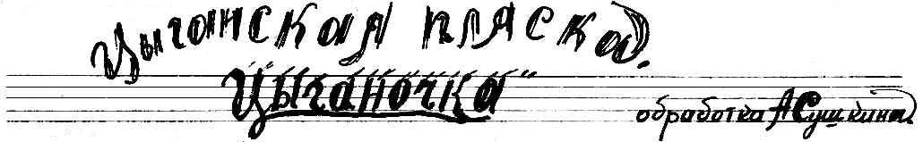

ЦЫГАНОЧКА
Народный танец
Медленно Обработка А. Сушкина
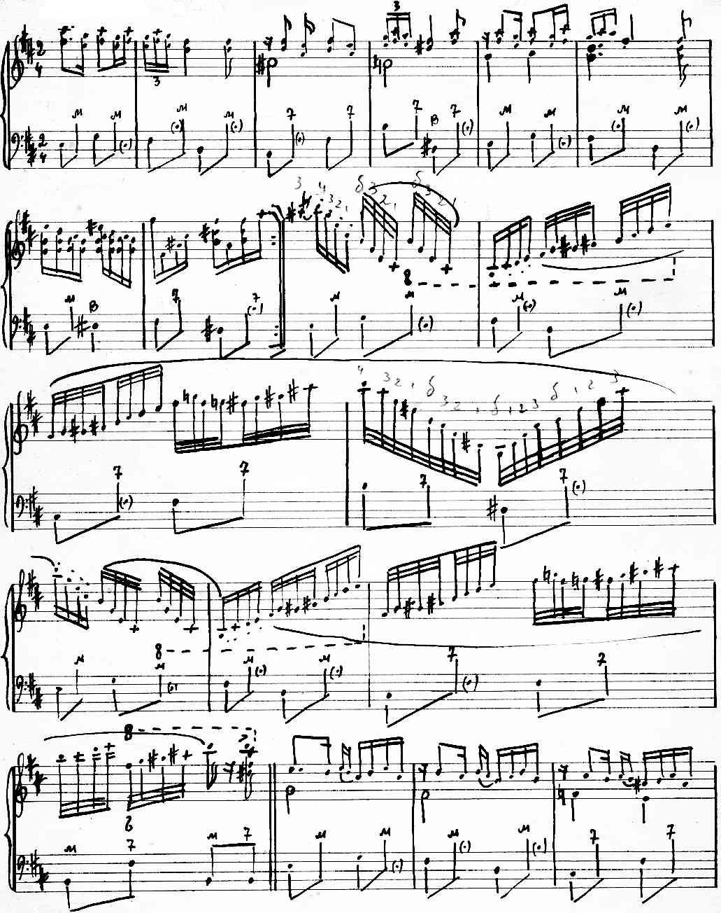
https://a-v-belousov.narod.ru/
- 2 -
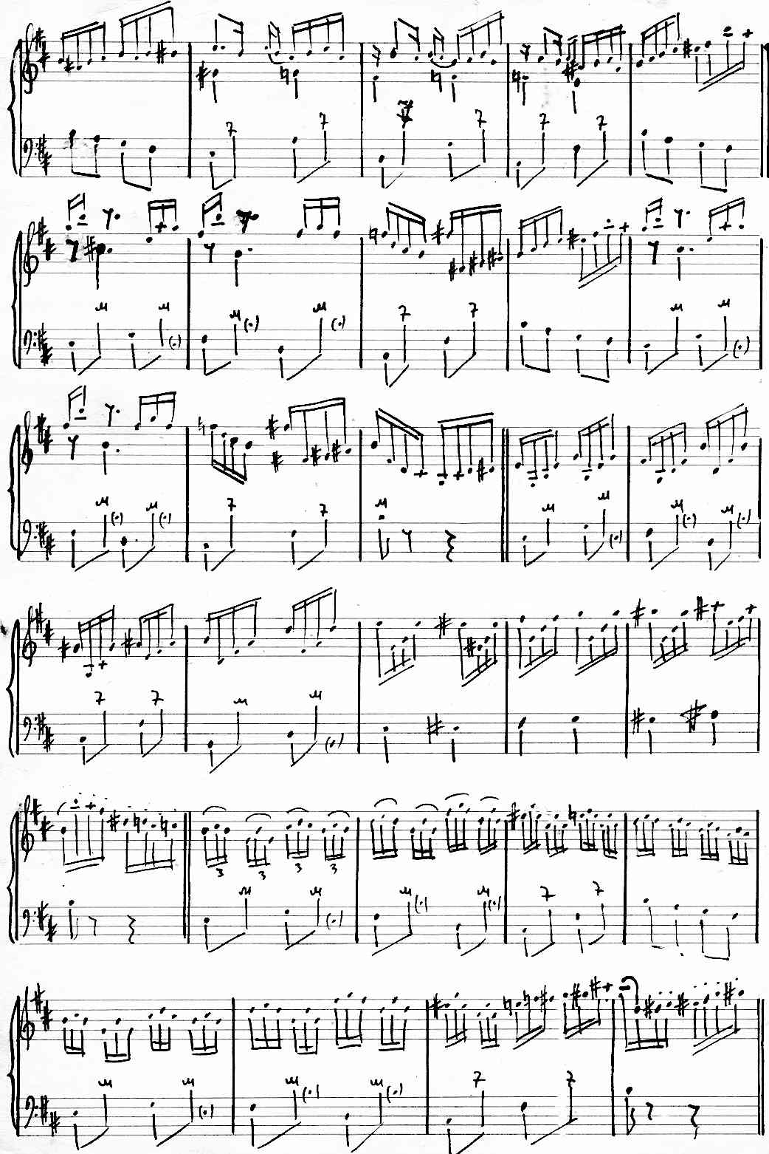
https://a-v-belousov.narod.ru/
- 3 –
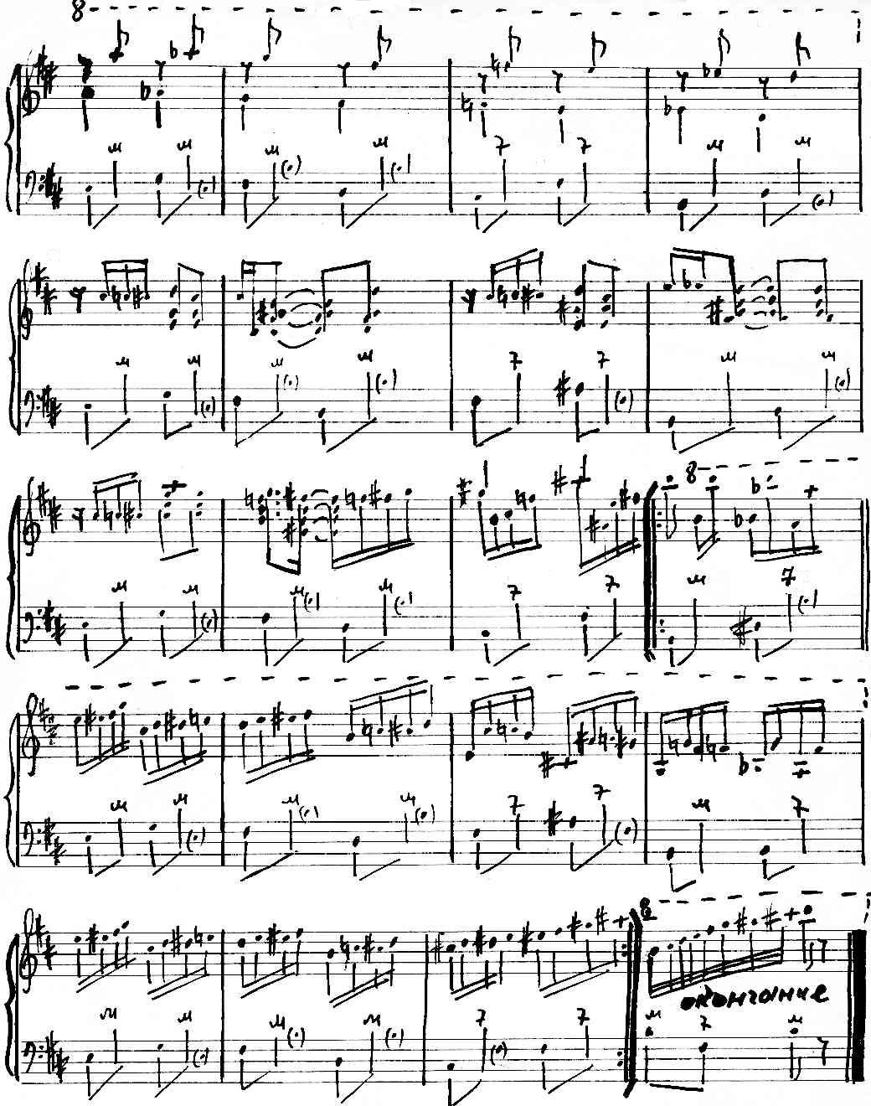
https://a-v-belousov.narod.ru/

